

FACULDADE METROPOLITANA DO ESTADO DE SÃO PAULO

GRADUAÇÃO EM ADMINISTRAÇÃO DE EMPRESAS

GESTÃO FINANCEIRA E A SUSTENTABILIDADE DE MICRO E PEQUENAS EMPRESAS

Camila Aparecida da Silva Caio Cesar Stephano
Prof. Dr. Diego Bevilacqua Meli (Orientador)

RIBEIRÃO PRETO 2025

CAMILA APARECIDA DA SILVA CAIO CESAR STEPHANO

GESTÃO FINANCEIRA E A SUSTENTABILIDADE DE MICRO E PEQUENAS EMPRESAS

Trabalho de Conclusão de Curso apresentado ao curso de Administração de Empresas do Centro Universitário de Administração, como requisito parcial para obtenção do título de Bacharel em Administração.

Orientador: Prof. Dr. Diego Bevilacqua Meli

RIBEIRÃO PRETO 2025

Dedicamos este trabalho à nossas famílias e a todos que acreditaram em nós durante essa trajetória acadêmica.

AGRADECIMENTOS

Agradeçemos primeiramente a Deus pela força e perseverança. À nossa família, pelo apoio incondicional. Aos professores e colegas de curso, pelo conhecimento compartilhado e pelas experiências que enriqueceram esta caminhada acadêmica.

"O sucesso nasce do querer, da determinação e da persistência em se chegar a um objetivo." – Napoleão Hill

RESUMO

Este trabalho aborda a importância da gestão financeira como ferramenta essencial para a sustentabilidade de micro e pequenas empresas (MPEs). A pesquisa evidencia os principais desafios financeiros enfrentados por este segmento e propõe práticas de planejamento, controle e análise financeira que contribuem para a perenidade dos negócios.
Palavras-chave: Gestão Financeira. Sustentabilidade. Microempresas. Pequenas Empresas.

ABSTRACT

This work addresses the importance of financial management as an essential tool for the sustainability of micro and small enterprises (SMEs). The research highlights the main financial challenges faced by this segment and proposes practices of planning, control, and financial analysis that contribute to business longevity.
Keywords: Financial Management. Sustainability. Microenterprises. Small Enterprises.

SUMÁRIO
- INTRODUÇÃO 16
- DESENVOLVIMENTO 17
- CONSIDERAÇÕES FINAIS. 35
- REFERÊNCIAS. 37

INTRODUÇÃO

As micro e pequenas empresas (MPEs) representam mais de 99% dos empreendimentos no Brasil, segundo dados do SEBRAE (2023), e possuem papel fundamental na geração de empregos e no desenvolvimento econômico e social do país. Apesar da relevância, essas organizações enfrentam altos índices de mortalidade, principalmente nos primeiros cinco anos de atividade, sendo a má gestão financeira uma das principais causas desse cenário.
A gestão financeira, nesse contexto, surge como um instrumento estratégico para a sobrevivência e sustentabilidade das MPEs. Através do planejamento adequado, do controle de fluxo de caixa, da análise de custos e do acompanhamento de indicadores, é possível reduzir riscos, otimizar recursos e fortalecer a competitividade no mercado.
Contudo, muitos empreendedores ainda conduzem seus negócios de forma intuitiva, sem adotar práticas de gestão estruturadas, o que compromete a saúde financeira da empresa e limita sua capacidade de crescimento.
Diante desse contexto, estabelece-se a seguinte pergunta de pesquisa: de que maneira a gestão financeira pode contribuir para a sustentabilidade e a continuidade das micro e pequenas empresas no Brasil?

OBJETIVO GERAL

Analisar a importância da gestão financeira como ferramenta para garantir a sustentabilidade de micro e pequenas empresas, evidenciando práticas que podem auxiliar na consolidação desses negócios.

OBJETIVOS ESPECÍFICOS

- Identificar os principais desafios financeiros enfrentados por micro e pequenas empresas;
- Avaliar as práticas de gestão financeira que favorecem a sustentabilidade empresarial;
- Examinar a relação entre gestão financeira estruturada e a longevidade das
- MPEs;

- Propor recomendações que possam contribuir para a adoção de melhores práticas financeiras nesse segmento.

JUSTIFICATIVA
A escolha deste tema se justifica pela relevância das MPEs para a economia nacional e pela necessidade de reduzir os índices de mortalidade dessas organizações. A ausência de práticas de gestão financeira estruturadas compromete não apenas a sobrevivência das empresas, mas também a geração de empregos e o desenvolvimento regional. Assim, compreender como a gestão financeira pode contribuir para a sustentabilidade das MPEs representa não apenas um ganho acadêmico, mas também uma contribuição prática para empreendedores que buscam consolidar seus negócios em um ambiente de mercado cada vez mais competitivo.

DESENVOLVIMENTO

A importância da gestão financeira

A gestão financeira é essencial para qualquer tipo de organização, porque permite controlar o fluxo de caixa, planejar investimentos e avaliar riscos. No caso das micro e pequenas empresas, esse cuidado pesa ainda mais porque muitas operam com recursos limitados. Segundo dados do SEBRAE (2023), grande parte dos empreendimentos que encerram suas atividades o faz por falta de planejamento financeiro adequado.

Micro e pequenas empresas no Brasil

As MPEs representam cerca de 99 por cento dos negócios brasileiros e têm grande impacto na geração de empregos. Mesmo assim, enfrentam obstáculos como crédito difícil, impostos altos e falta de organização financeira.
A evolução do faturamento nos últimos anos ajuda a entender esse cenário.

Gráfico 1 – Evolução do faturamento de MPEs entre 2018 e 2023
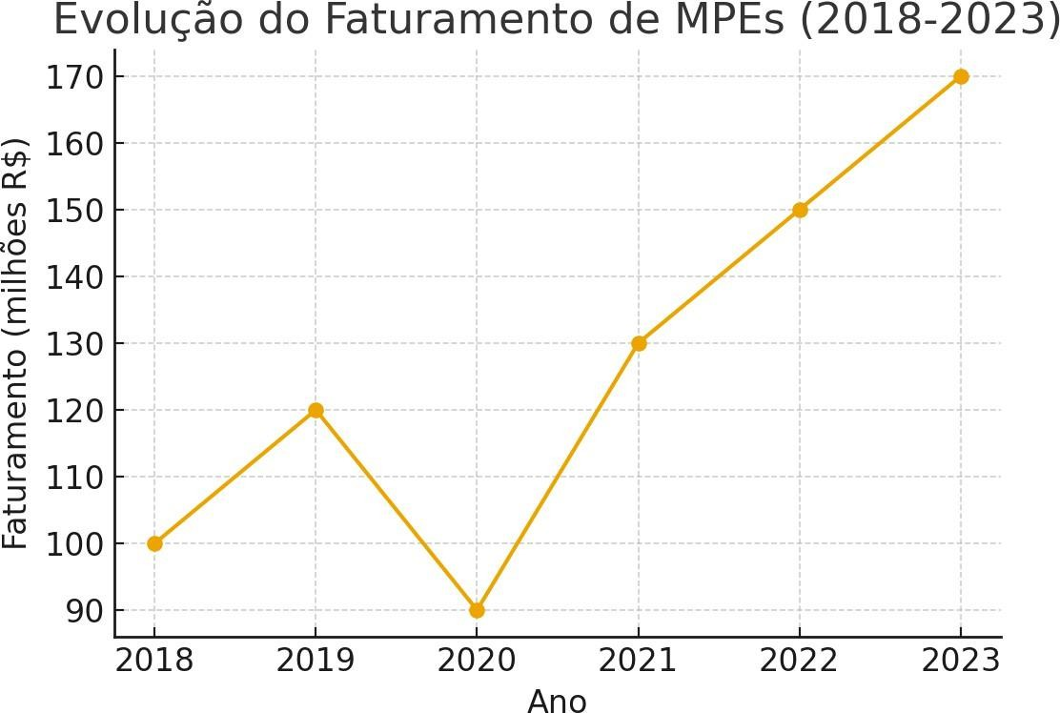

Comentário: O gráfico mostra que o faturamento das micro e pequenas empresas cresceu de forma constante entre 2018 e 2023. Esse avanço indica que, apesar dos desafios, o setor mantém capacidade de recuperação e adaptação. A melhora também reforça como a gestão financeira contribui para que o negócio continue saudável ao longo do tempo.

Planejamento financeiro
O planejamento financeiro consiste em projetar receitas, despesas e investimentos de um período. Ele ajuda a antecipar dificuldades, reduzir riscos e tomar decisões com mais segurança. Ferramentas como orçamento empresarial, fluxo de caixa projetado e análise de viabilidade são muito usadas nesse momento.

Controle e análise financeira
O controle financeiro é feito por meio de registros organizados das entradas e saídas e da análise de indicadores como lucratividade, rentabilidade e liquidez. Esses números mostram se a empresa está no caminho certo e onde é preciso ajustar.

Gráfico 2 – Distribuição de custos médios em MPEs
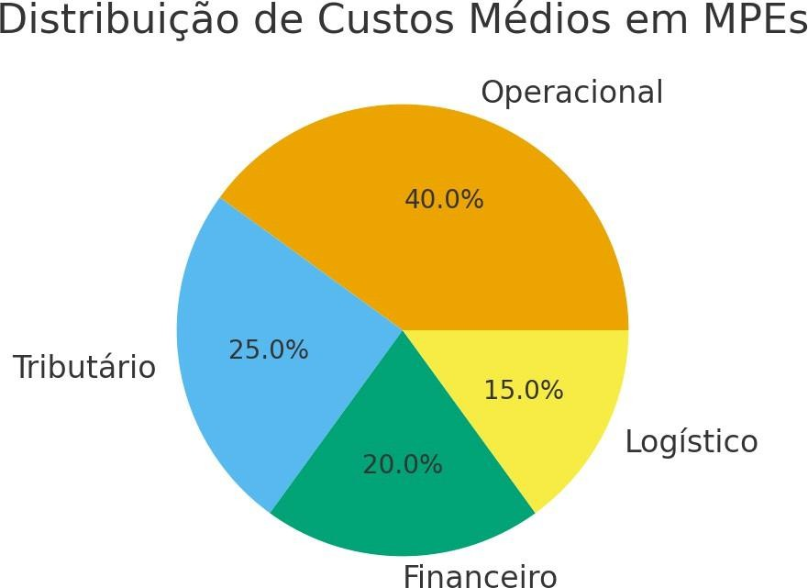

Comentário: O gráfico apresenta como os custos se distribuem dentro de uma microempresa. A visualização deixa claro quais áreas mais consomem recursos e onde há espaço para cortes ou otimizações. Isso ajuda o empreendedor a tomar decisões mais eficientes.

Tabela 1 – Indicadores financeiros de MPEs (2022–2023)

Indicador | 2022 | 2023
Lucratividade | 12.0 | 15.0
Rentabilidade | 10.0 | 13.0

Comentário: A tabela mostra um avanço nos principais indicadores financeiros entre 2022 e 2023. A lucratividade cresce de 12 para 15 por cento e a rentabilidade passa de 10 para 13 por cento. Esses números reforçam a importância de uma gestão organizada, já que negócios que acompanham seus indicadores tendem a melhorar seus resultados com mais facilidade.

Sustentabilidade empresarial

Hoje, sustentabilidade não envolve só questões ambientais. Também inclui a capacidade da empresa de manter suas finanças equilibradas. Uma gestão financeira bem feita ajuda o negócio a atravessar períodos difíceis e garante mais estabilidade no longo prazo.

Estudo de caso

Para ilustrar, apresenta-se um caso fictício de uma microempresa varejista que vinha enfrentando dificuldades para manter o fluxo de caixa positivo. Depois de implementar controles de custos, renegociar com fornecedores e adotar um sistema de gestão, conseguiu aumentar sua margem de lucro em 15 por cento em um ano. O caso reforça como pequenas mudanças na gestão financeira fazem diferença direta no resultado.

REFERÊNCIAS

ASSAF NETO, A. Finanças Corporativas e Valor. 7. ed. São Paulo: Atlas, 2021.
GITMAN, L. J. Princípios de Administração Financeira. 14. ed. São Paulo: Pearson, 2018.
SEBRAE. Relatório Anual de Micro e Pequenas Empresas. Brasília: SEBRAE, 2023.
ROSS, S. A.; WESTERFIELD, R.; JAFFE, J. Administração Financeira. 12. ed. São Paulo: AMGH, 2019.

GLOSSÁRIO

- Fluxo de Caixa: Instrumento que registra todas as entradas e saídas de recursos financeiros da empresa.
- Lucratividade: Indicador que mede a eficiência da empresa em gerar lucros a partir de suas vendas.

- Liquidez: Capacidade da empresa em honrar seus compromissos de curto prazo.

APÊNDICE

Apêndice A – Questionário aplicado a empresários de micro e pequenas empresas para levantamento de práticas de gestão financeira.

ANEXO

Anexo A – Gráficos ilustrativos sobre a evolução do faturamento de micro e pequenas empresas no Brasil entre 2018 e 2023.

2 ÍNDICE
Gestão financeira 17
Planejamento financeiro 20
Controle e análise financeira 24
Sustentabilidade empresarial 28

